# SBUS控制方式与通道映射

1：首先官网下载SBUS控制工具软件，官网<http://www.topotek.com>

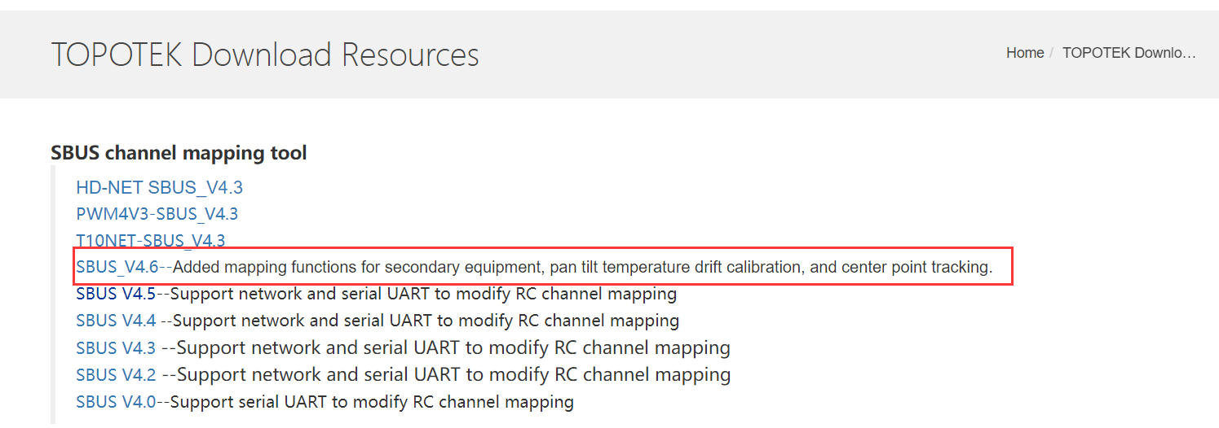

2：下载完成后，打开软件

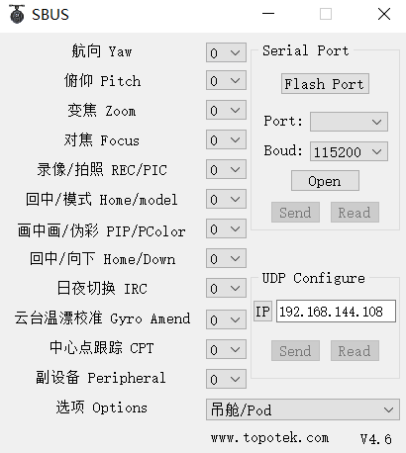

3：确保硬件连接正确，点击Flash Port ，可以刷新出端口号；Boud为默认115200

4：设置完毕后，点击OPEN，激活Send、Read，然后点击Read，可读取SBUS数据

5：可以进行修改SBUS通道，修改完毕后，记得要点击Send

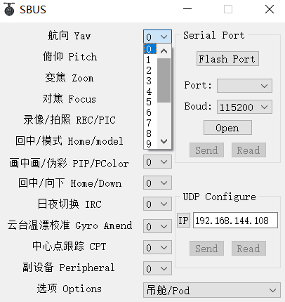

通过网络对SBUS通道进行修改：

备注：先关闭并退出（拓扑吊舱设备windows地面站：TOPOTEK“Ground station”

1：确认网络连接正常，然后输入正确的云台相机IP地址，点击IP

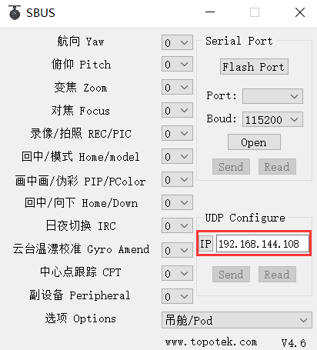

2：点击IP后，激活Send和Read按钮，后续操作与串口连接相同。